Согласовано
Глава Администрации городского поселения город Благовещенск Муниципального района Благовещенский район Республики Башкортостан
________С.В. Завгородний

И Н Ф О Р М А Ц И О Н Н О Е С О О Б Щ Е Н И Е

Администрация городского поселения г.Благовещенскмуниципального района Благовещенский район Республики Башкортостан сообщает о проведении открытых аукционных торгов на право на размещение нестационарных торговых объектов (объектов по оказанию услуг) на территории городского поселения г.Благовещенск муниципального района Благовещенский район Республики Башкортостан (постановление № 398 от 08.05.2020г.).
Аукцион проводится открытым по составу участников и открытым по форме подачи предложений по цене. На продажу на открытом аукционе выставляется право на размещение нестационарных торговых объектов (объектов по оказанию услуг) на территории городского поселения г.Благовещенск муниципального района Благовещенский район Республики Башкортостан.
Аукцион состоится 16 июня 2020 года в 11.00 часов (время местное) по адресу: г.Благовещенск, ул.Седова, 96, (здание администрации).
Регистрация участников аукционных торгов 16 июня 2020 г. с10.00-10.45часов (время местное) по адресу: г.Благовещенск, ул. Парижская Коммуны, д.25.
ЛОТ №1

№ п/п |  | Адрес и характеристики объекта | Срок действия договора | Начальная стоимость, руб. в месяц
1 | 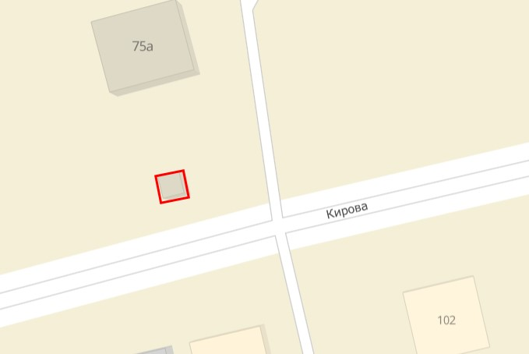 | Нестационарный торговый объект (киоск) – реализация непродовольственных товаров.  Специализация нестационарного торгового объекта: реализация непродовольственных товаров.  Местоположение: Республика Башкортостан, город Благовещенск, улица Кирова, остановка «Ветлечебница»,  Площадь: 9кв.м, | 1 год | Начальная цена предмета аукциона (в месяц) – 2400,00 (две тысячи четыреста) рублей00 копеек.  Шаг аукциона – 5 % от начальной цены, что составляет 120,00 (сто двадцать) рублей00 копеек.  Задаток – 20 % от начальной цены, что составляет 480,00 (четыреста восемьдесят) рублей00 копеек.

ЛОТ №2

№ п/п |  | Адрес и характеристики объекта | Срок действия договора | Начальная стоимость, руб. в месяц
2 | 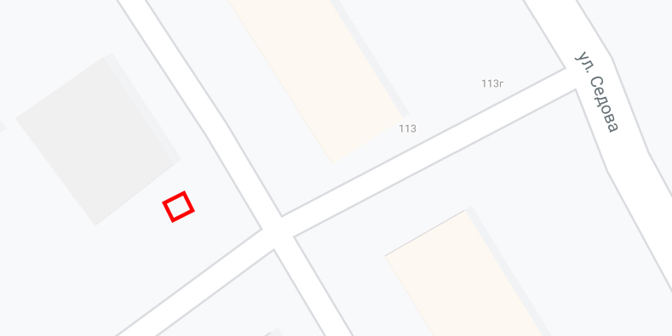 | Нестационарный торговый объект (киоск) – реализация печатной продукции.  Специализация нестационарного торгового объекта: реализация печатной продукции.Местоположение: Республика Башкортостан, город Благовещенск, ул. Седова, д.113/4 (рядом с парикмахерской «Анжелика»).  Площадь: 5кв.м. | 1 год | Начальная цена предмета аукциона – 1300,00 (одна тысяча триста) рублей00 копеек.  Шаг аукциона – 5 % от начальной цены, что составляет 65,00 (шестьдесят пять) рубль00 копеек.  Задаток – 20 % от начальной цены, что составляет 260,00 (двести шестьдесят) рублей00 копеек.

ЛОТ №3
№ п/п |  | Адрес и характеристики объекта | Срок действия договора | Начальная стоимость, руб. в месяц
3 | 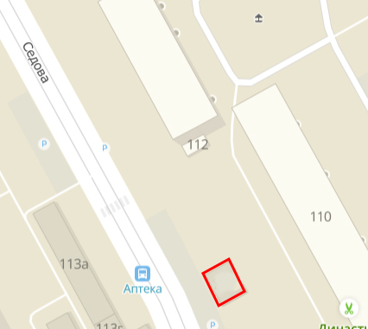 | Нестационарный торговый объект (павильон) – реализация непродовольственных и продовольственных товаров.  Специализация нестационарного торгового объекта: реализация непродовольственных и продовольственных товаров.  Местоположение: Республика Башкортостан, город Благовещенск, ул. Седова, около д.110.  Площадь: 32кв.м. | 1 год | Начальная цена предмета аукциона (в месяц) – 9000,00 (девять тысяч) рублей00 копеек.  Шаг аукциона – 5 % от начальной цены, что составляет 450,00 (четыреста пятьдесят) рублей00 копеек.  Задаток – 20 % от начальной цены, что составляет 1800,00 (одна тысяча восемьсот) рублей00 копеек.

ЛОТ №4
№ п/п |  | Адрес и характеристики объекта | Срок действия договора | Начальная стоимость, руб. в месяц
4 | 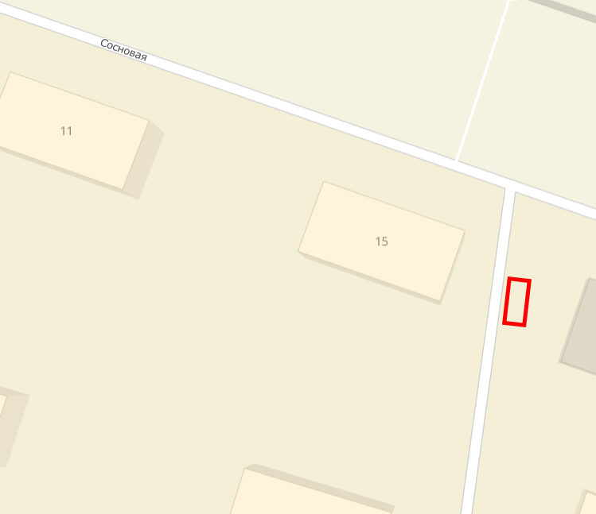 | Нестационарный торговый объект (павильон) – реализация непродовольственных и продовольственных товаров.  Специализация нестационарного торгового объекта: реализация непродовольственных и продовольственных товаров.  Местоположение: Республика Башкортостан, город Благовещенск, город Благовещенск, ул.Сосновая, около д.15  Площадь: 18кв.м. | 1 год | Начальная цена предмета аукциона (в месяц) – 5000,00 (пять тысяч) рублей00 копеек.  Шаг аукциона – 5 % от начальной цены, что составляет 250,00 (двести пятьдесят) рублей00 копеек.  Задаток – 20 % от начальной цены, что составляет 1000,00 (одна тысяча) рубля00 копеек.

ЛОТ №5
№ п/п |  | Адрес и характеристики объекта | Срок действия договора | Начальная стоимость, руб. в месяц
5 | 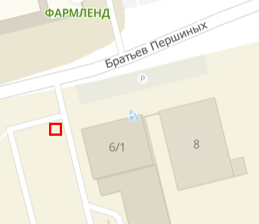 | Нестационарный торговый объект емкости для молока – розничная продажа молока.  Специализация нестационарного торгового объекта: розничная продажа молока.Местоположение: Республика Башкортостан, город Благовещенск, ул.Братьев Першиных, д.6, (около кафе «Венеция»);  Площадь: 4кв.м. | 1 год | Начальная цена предмета аукциона (в месяц) – 800,00 (восемьсот) рублей00 копеек.  Шаг аукциона – 5 % от начальной цены, что составляет 40,00 (сорок) рублей00 копеек.  Задаток – 20 % от начальной цены, что составляет 160,00 (сто шестьдесят) рублей00 копеек.

ЛОТ №6
№ п/п |  | Адрес и характеристики объекта | Срок действия договора | Начальная стоимость, руб. в месяц
6 | 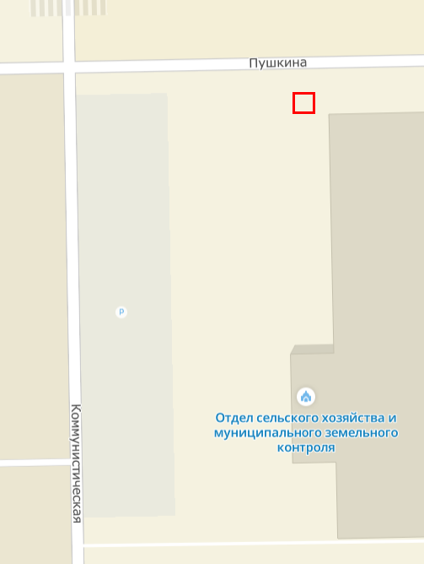 | Нестационарный торговый объект емкости для молока – розничная продажа молока.  Специализация нестационарного торгового объекта: розничная продажа молока.Местоположение: Республика Башкортостан, город Благовещенск, ул.Коммунистическая, д.12, (рядом с домом быта);  Площадь: 4кв.м. | 1 год | Начальная цена предмета аукциона (в месяц) – 800,00 (восемьсот) рублей00 копеек.  Шаг аукциона – 5 % от начальной цены, что составляет 40,00 (сорок) рублей00 копеек.  Задаток – 20 % от начальной цены, что составляет 160,00 (сто шестьдесят) рублей00 копеек.

ЛОТ №7
№ п/п |  | Адрес и характеристики объекта | Срок действия договора | Начальная стоимость, руб. в месяц
7 | 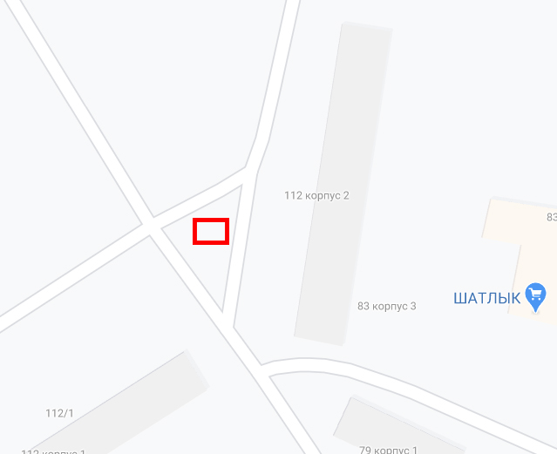 | Нестационарный торговый объект (киоск) – услуги общественного питания (быстрое питание).  Специализация нестационарного торгового объекта: услуги общественного питания (быстрое питание).  Местоположение: Республика Башкортостан, город Благовещенск, рядом с домом № 112/2 по ул.Седова  Площадь: 15кв.м. | 1 год | Начальная цена предмета аукциона (в месяц) – 4000,00 (четыре тысячи) рублей00 копеек.  Шаг аукциона – 5 % от начальной цены, что составляет 200,00 (двести) рублей00 копеек.  Задаток – 20 % от начальной цены, что составляет 800,00 (восемьсот) рублей 00 копеек.

ЛОТ №8
№ п/п |  | Адрес и характеристики объекта | Срок действия договора | Начальная стоимость, руб. в месяц
8 | 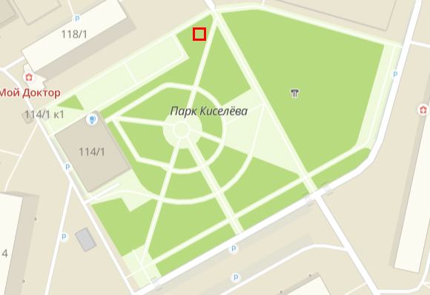 | Нестационарный торговый объект (киоск) – быстрое питание – кофе с собой.  Специализация нестационарного торгового объекта: быстрое питание – кофе с собой. Местоположение: Республика Башкортостан, город Благовещенск, на территории городского парка имени Н.Я. Киселева (рядом с детской площадкой).  Площадь: 4кв.м. | 1 год | Начальная цена предмета аукциона (в месяц)– 1100,00 (одна тысяча сто) рублей00 копеек.  Шаг аукциона – 5 % от начальной цены, что составляет 50,00 (пятьдесят) рублей00 копеек.  Задаток – 20 % от начальной цены, что составляет 220,00 (двести двадцать) рублей00 копеек.

ЛОТ №9
№ п/п |  | Адрес и характеристики объекта | Срок действия договора | Начальная стоимость, руб. в месяц
9 | 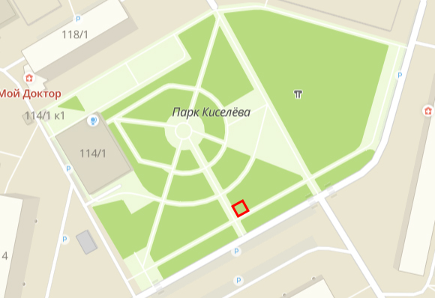 | Нестационарный торговый объект киоск – реализация мороженого, напитков, сладкой ваты, быстрое питание – кофе с собой.  Специализация нестационарного торгового объекта: реализация мороженого, напитков, сладкой ваты, быстрое питание – кофе с собой.  Местоположение: Республика Башкортостан, город Благовещенск, на территории городского парка имени Н.Я. Киселева (рядом с детской площадкой).  Площадь: 4кв.м. | 1 год | Начальная цена предмета аукциона (в месяц)– 1100,00 (одна тысяча сто) рублей00 копеек.  Шаг аукциона – 5 % от начальной цены, что составляет 50,00 (пятьдесят) рублей00 копеек.  Задаток – 20 % от начальной цены, что составляет 220,00 (двести двадцать) рублей00 копеек.
ЛОТ №10
№ п/п |  | Адрес и характеристики объекта | Срок действия договора | Начальная стоимость, руб. в месяц
10 | 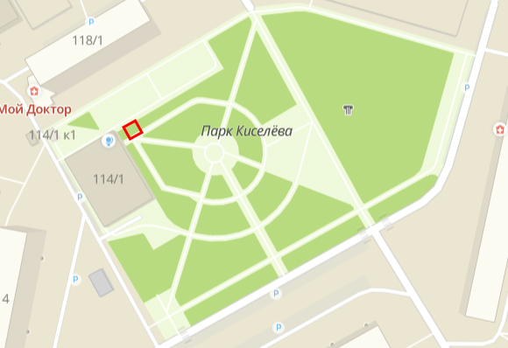 | Нестационарный торговый объект киоск – реализация мороженого, напитков, сладкой ваты, быстрое питание – кофе с собой.  Специализация нестационарного торгового объекта: реализация мороженого, напитков, сладкой ваты, быстрое питание – кофе с собой.  Местоположение: Республика Башкортостан, город Благовещенск, на территории городского парка имени Н.Я. Киселева (рядом с детской площадкой).  Площадь: 4кв.м. | 1 год | Начальная цена предмета аукциона (в месяц)– 1100,00 (одна тысяча сто) рублей00 копеек.  Шаг аукциона – 5 % от начальной цены, что составляет 50,00 (пятьдесят) рублей00 копеек.  Задаток – 20 % от начальной цены, что составляет 220,00 (двести двадцать) рублей00 копеек.
ЛОТ №11
№ п/п |  | Адрес и характеристики объекта | Срок действия договора, лет | Начальная стоимость, руб. в месяц
11 | 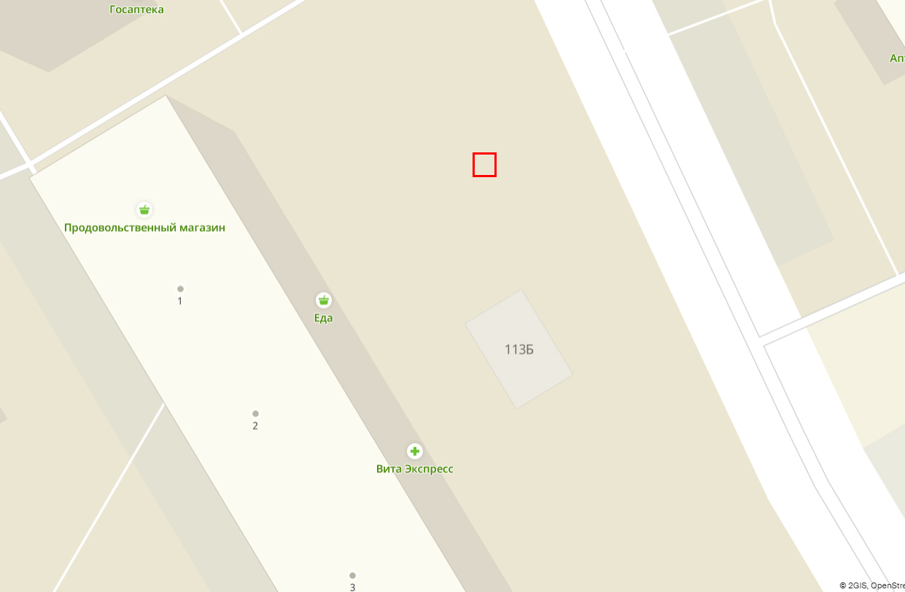 | Нестационарный торговый объект емкости для кваса – розничная продажа кваса.  Специализация нестационарного торгового объекта: розничная продажа кваса.Местоположение: Республика Башкортостан, город Благовещенск, ул.Седова, д.111 (на прилегающей территории к магазину «Еда»);  Площадь: 4кв.м. | 1 | Начальная цена предмета аукциона (в месяц) – 1000,00 (одна тысяча) рублей 00 копеек.  Шаг аукциона – 5 % от начальной цены, что составляет 50,00 (пятьдесят) рублей00 копеек.  Задаток – 20 % от начальной цены, что составляет 200,00 (двести) рублей00 копеек.

ЛОТ №12
№ п/п |  | Адрес и характеристики объекта | Срок действия договора, лет | Начальная стоимость, руб. в месяц
12 | 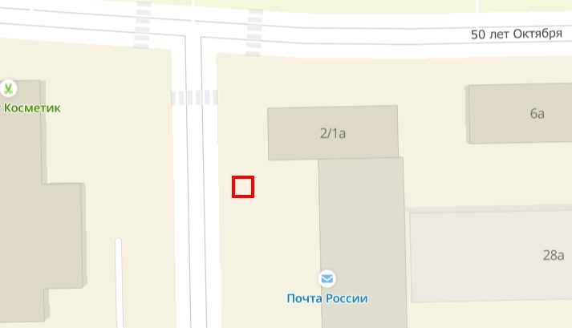 | Нестационарный торговый объект емкости для кваса – розничная продажа кваса.  Специализация нестационарного торгового объекта: розничная продажа кваса. Местоположение: Республика Башкортостан, город Благовещенск, ул.Советская, д.28 (за магазином «Тройка»).  Площадь: 4кв.м. | 1 | Начальная цена предмета аукциона (в месяц)– 1000,00 (одна тысяча) рублей00 копеек.  Шаг аукциона – 5 % от начальной цены, что составляет 50,00 (пятьдесят) рублей00 копеек.  Задаток – 20 % от начальной цены, что составляет 200,00 (двести) рублей00 копеек.

ЛОТ №13
№ п/п |  | Адрес и характеристики объекта | Срок действия договора, лет | Начальная стоимость, руб. в месяц
13 | 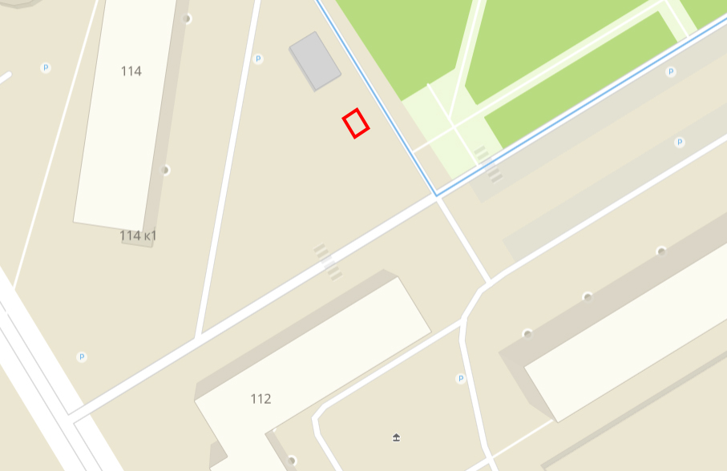 | Нестационарный торговый объект (киоск) – услуги общественного питания.  Специализация нестационарного торгового объекта: услуги общественного питания.  Местоположение: Республика Башкортостан, город Благовещенск, ориентир в 30 метрах по направлению к северу от жилого дома №112, ул. Седова.  Площадь: 9 кв.м. | 1 | Начальная цена предмета аукциона (в месяц) – 2475,00 (две тысячи четыреста семьдесят пять) рублей 00 копеек.  Шаг аукциона – 5 % от начальной цены, что составляет 123,75 (сто двадцать три) рубля75 копеек.  Задаток – 20 % от начальной цены, что составляет 495,00 (четыреста девяноста пять) рублей 00 копеек.

Реквизиты расчетного счета для перечисления задатка:
р/с 40302810500004000034, ИНН 0258000950, КПП 025801001, БИК 048073001, наименование банка ГРКЦ НБ РБ Банка России г.Уфа, наименование получателя: Министерство финансов РБ (КУС Минземимущества РБ по Благовещенскому району и г.Благовещенску) л/с 05110110080, КБК 86311105013130000120, ОКТМО 80615101.
По содержанию и уборке территории необходимо соблюдение санитарных правил, правил торговли и общественного питания, Закона РФ «О защите прав потребителей», установка объекта на твердой площадке, согласование эскиза НТО с главным архитектором Администрации МР Благовещенский район РБ.
Технические условия подключения к сетям инженерно-технического обеспечения: возможность подключения к водоснабжению и электроснабжению определяется МУП «Водоканал» и ОАО «Башкирэнерго». Плата за подключение определяется специализированными организациями согласно существующим тарифам и нормативам.
Форма и сроки платежа – в наличной или безналичной форме единовременно в течение 10 дней с момента заключения договора аренды земельных участков.
Средство платежа – валюта Российской Федерации (рубли).
В срок со дня публикации информационного сообщения по 8июня 2020 года включительно с 9.00 по 16.00 (время местное), ежедневно (кроме выходных дней) по адресу: г.Благовещенск, ул.Парижская Коммуна, 25, претендентам (юридическим лицам или индивидуальным предпринимателям) необходимо представить следующие документы:
- заявку на участие в аукционе в письменной форме установленного образца (в двух экземплярах);
- выписку из единого государственного реестра юридических лиц – для юридических лиц, выписка их единого государственного реестра индивидуальных предпринимателей – для индивидуальных предпринимателей, выданная не позднее 6 месяцев до даты приема заявок;
- документы, подтверждающие внесение задатка;
- документы, подтверждающие полномочия представителя юридического лица;
- -опись представленных документов.
В случае подачи заявки представителем претендента предъявляется надлежащим образом оформленная доверенность.
Претендент не допускается к участию в аукционе по следующим основаниям:
- представлены не все документы в соответствии с перечнем, указанным в настоящем информационном сообщении, или представление недостоверных сведений;
- заявка подана лицом, не уполномоченным претендентом на осуществление таких действий;
- не подтверждено поступление в установленный срок задатка на счет, указанный в настоящем информационном сообщении.
Одно лицо имеет право подать только одну заявку.
Дата рассмотрения заявок 09 июня 2020 года.
Задаток должен поступить на указанный расчетный счет не позднее 08 июня 2020 года.
Покупатель несет затраты, связанные с подготовкой проведения торгов в соответствии с предварительным договором.
До признания претендента участником аукциона он имеет право посредством уведомления в письменной форме отозвать зарегистрированную заявку. В случае отзыва претендентом в установленном порядке заявки до даты окончания приема заявок поступивший от претендента задаток подлежит возврату в срок не позднее чем 3 (трех) дней со дня поступления уведомления об отзыве заявки. В случае отзыва претендентом заявки позднее даты окончания приема заявок задаток возвращается в порядке, установленном для участников аукциона.
Победителем аукциона признается покупатель, предложивший в ходе торгов наибольшую цену.
Уведомление о признании участника аукциона победителем выдается победителю или его полномочному представителю под расписку либо высылается ему по почте (заказным письмом) в течение 3 дней с даты подведения итогов аукциона.
Суммы задатков возвращаются участникам аукциона, за исключением его победителя, в течение 3 (трех) рабочих дней со дня подписания протокола о результатах аукциона.
В течение десяти дней с даты подведения итогов аукциона с победителем заключается договор на размещение нестационарного торгового объекта (объекта по оказанию услуг).
Оплата по договору на размещение нестационарного торгового объекта (объекта по оказанию услуг) производится путем перечисления денежных средств в наличной или безналичной формах на расчетный счет местного бюджета через УФК по РБ по реквизитам, указанным в договоре на размещение нестационарного торгового объекта (объекта по оказанию услуг). Задаток, внесенный Покупателем, засчитывается в счет оплаты приобретаемых земельных участков.

Ознакомлен:

Председатель комитета – начальник отдела
Шарнина В.В.

Мустафина Е.А.
89272354890

